Ciclo escolar
CicloEscolar.mx ® 2020
2019 - 2020

6

EXAMEN TRIMESTRAL
BLOQUE III
grado

Nombre del Alumno:

Grado:
Fecha:
Grupo:

Nombre de la Escuela:

MATERIA | REACTIVOS | ACIERTOS | CALIFICACIÓN
Matemáticas | 23
Español | 19
Ciencias Naturales | 23
Geografía | 16
Historia | 26
Formación Cívica y Ética | 18

Firma del padre o tutor: ____________________

Observa la siguiente imagen y responde las preguntas 1 al 3.  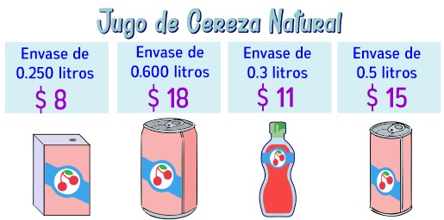  1.- ¿Cuánto cuesta el jugo de 1/4 de litro?  - $ 8 - $ 18 c) $ 11 d) $ 15  2.- ¿Cuánto cuesta el jugo de 3/10 de litro?  - $ 8 - $ 18 c) $ 11 d) $ 15  3.- ¿Cuánto cuesta el jugo de 1/2 de litro?  - $ 8 - $ 18 c) $ 11 d) $ 15  4.- La regularidad de esta sucesión consiste en obtener el término siguiente multiplicando por 3 al anterior. ¿Cuál es el término que falta?  - 9.18 - 10.8 c) 9 d) 9.8  5.- ¿Qué termino falta en la siguiente sucesión?  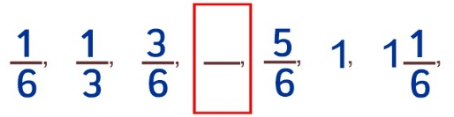  - 2/6 - 2/3 c) 4/6 d) 4/3 |  | 6.- En la escuela Benito Juárez hay 240 estudiantes en total, de los cuales 3/5 son mujeres. ¿Cuántos son hombres?  - 48 - 96 c) 144 d) 80  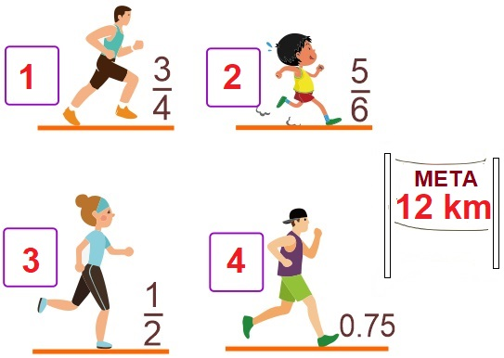  Observa la imagen y responde las preguntas 7 al 9.  7.- ¿Cuántos kilómetros ha recorrido el participante 1?  - 8 kilómetros  - 9 kilómetros  - 10 kilómetros  - 11 kilómetros.  8.- ¿Cuántos km le faltan al participante 2 para llegar a la meta?  - 6 kilómetros  - 4 kilómetros  - 3 kilómetros  - 2 kilómetros.  9.- ¿Qué parte del recorrido ya completó el participante 4?  - 3/4 - 2/3 c) 1/4 d) 4/4
Matemáticas pág. 1/3 Examen Trimestral – Bloque 3 - 6to grado - CicloEscolar.mx ® 2020

Matemáticas pág. 2/3 Examen Trimestral – Bloque 3 - 6to grado - CicloEscolar.mx ® 2020
Subraya la respuesta correcta.
10.- ¿Con cúal de los siguientes desarrollos planos se puede armar el siguiente cuerpo geométrico?  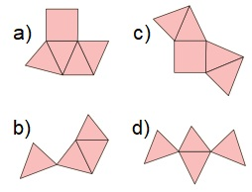  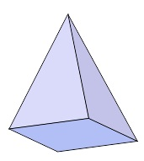  11.- ¿Cuál es la circunferencia del siguiente balón?  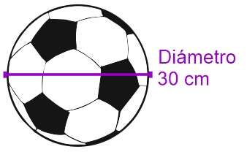  - 3.14 cm - 94.2 cm c) 60 cm d) 15 cm  12.- ¿Cuántos cubos tiene el siguiente prisma?  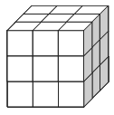  a) 27.  b) 24.  c) 23.  d) 19.  13.- Las aristas de cada cubo del siguiente prisma triangular miden 1 cm, ¿cuál es su volumen?  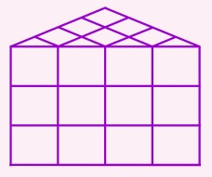  a) 27.  b) 24.  c) 23.  d) 19. |  | A Daniel le recetaron tomar los siguientes medicamentos por 6 dias.  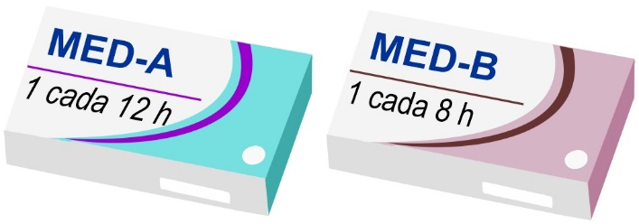  14.- Si la primera toma fue al mismo tiempo, ¿cuántas horas deben transcurrir para que vuelva a tomar ambos medicamentos simultaneamente?  - 8 horas - 12 horas. c) 16 horas. d) 24 horas.  15.-¿Cuántas capsulas de MED-B habrá tomado al final de los 6 días?  - 18 cápsulas. - 12 cápsulas. c) 16 cápsulas. d) 24 cápsulas.  16.-¿Cuáles son los divisores comunes de 3, 9 y 12?  - 2 y 3. - 4 y 5. c) 3 y 6. d) 1 y 3.  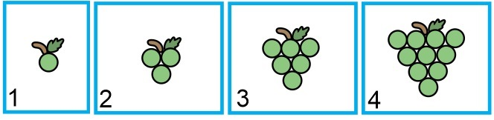  Observa la siguiente sucesión de figuras y responde la pregunta 17.  17.- ¿Cuál es la regularidad que representa la cantidad de uvas de cada figura?  - La cantidad de uvas de cada figura aumenta de 2 en 2.  - Cada figura se obtiene sumando a la anterior el número de uvas de su posición.  - Sumando 3 uvas a la figura anterior.  - Aumenta 4 uvas por cada figura.

Matemáticas pág. 3/3 Examen Trimestral – Bloque 3 - 6to grado - CicloEscolar.mx ® 2020
Subraya la respuesta correcta.
18.- Considerando que cada cuadro es de 1 cm. ¿Cuál es el área del siguiente triangulo?  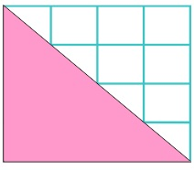  - 16 cm  - 14 cm  - 10 cm  - 8 cm  19.- Cuatro amigos van a repartirse por partes iguales y sin que sobre nada. 5/8 de pizza. ¿Qué parte del total de la pizza completa, le tocará a cada uno?  - 1/8  - 2/8  - 3/16  - 5/32  Observa la imagen y responde la pregunta 20.  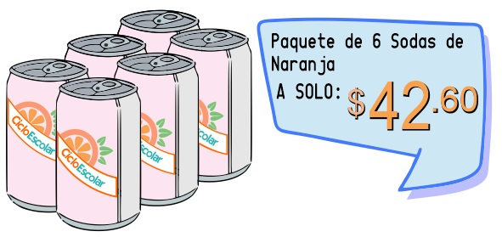  20.- ¿En cuánto sale cada refresco?  - $ 6.50  - $ 7.10  - $ 7.50  - $ 8.00 |  | 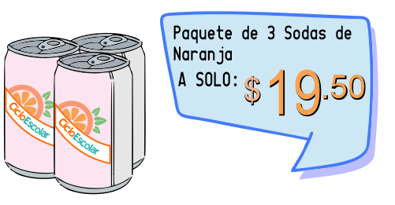  Observa la imagen y responde la pregunta 21.  21.- ¿En cuanto cuesta cada refresco?  - $ 6.50 c) $ 7.10  - $ 7.50 d) $ 8.00  Observa la imagen, toma en consideración que cada cuadro es de 1 cm. Y responde las preguntas 22 y 23  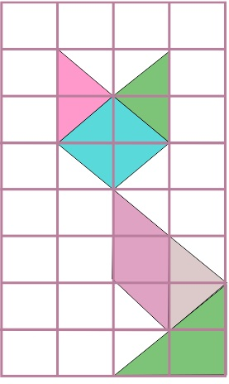  22.- ¿Cuál es el área de la figura anterior?  - 18 cm2 c) $ 9 cm2  - 15 cm2 d) $ 14 cm2  23.- ¿Cuál es el perímetro de la figura anterior?  - 9 cm c) 18 cm  - 15 cm d) 14 cm

Español pág. 1/3 Examen Trimestral – Bloque 3 - 6to grado - CicloEscolar.mx ® 2020
Lee el siguiente texto y responde las preguntas 1 al 4.  Los estornudos son una explosión de aire desde los pulmones a través de la nariz y la boca.  Por lo común es provocado por partículas extrañas que provocan la irritación de la mucosa nasal.  Ese tipo de irritación puede deberse a: Alergia al polen, polvo, talcos y algunos alimentos.  Gracias a la ciencia hoy sabemos con exactitud por qué estornudamos. En cambió no es difícil imaginar que a nuestros antepasados más lejanos ese acto de expulsar aire súbitamente por la nariz les causaba desconcierto y preocupación, pues a diferencia de nosotros, ellos creían que los estornudos eran un presagio de mala suerte causados por espíritus malignos.  1.- De acuerdo con el texto ¿Qué provoca un estornudo?  - Son provocados por los espíritus malignos.  - Partículas extrañas que irritan la mucosa nasal.  - Al expulsar aire por la nariz.  - Cuando miramos directo al sol por unos segundos.  2.- De acuerdo con el texto. ¿Qué puede causar la irritación de la mucosa nasal?  - Comer chile  - Respirar profundamente.  - Polvo, polen, algunos medicamentos.  - Respirar por la boca. |  | 3.- De acuerdo con el texto ¿Qué creían nuestros antepasados que provocaba los estornudos?  - Que eran provocados por los espíritus malignos.  - Que eran partículas extrañas que irritan la mucosa nasal.  - Que se producían al expulsar aire por la nariz.  - Que eran causados cuando miramos directo al sol por unos segundos.  4.- Las frases remarcadas en el texto anterior: En cambio, a diferencia de, son:  - Pronombres  - Verbos  - Adverbios  - Conectores  Identifica el origen de la información:  Lee el siguiente fragmento:  Los estornudos son una explosión de aire desde los pulmones a través de la nariz y la boca.  Por lo común es provocado por partículas extrañas que provocan la irritación de la mucosa nasal.  5.- La información del fragmento anterior es de origen:  - Científico  - Teológico  - Popular  - Religioso.

Español pág. 2/3 Examen Trimestral – Bloque 3 - 6to grado - CicloEscolar.mx ® 2020
Subraya la respuesta correcta.
6.- ¿Qué quiere decir que México sea un país multicultural?  - Que muchas culturas están en riesgo de desaparecer.  - Que tiene muy pocas culturas.  - Que mezcla una gran cantidad de culturas y lenguas.  - Que tenemos una gran variedad de especies animales.  7.- Las siguientes son lenguas indigenas de México.  - Ingles, Español, Frances.  - Raramuris, Taraumaras, Huicholes.  - Nahuatl, Chol, Totonaca,  - Chino, Arabe, Aleman  8.- ¿De qué lengua son originarias palabras como: aguacate, mecate, chocolate?  - Del Náhuatl.  - Del inglés.  - Del español.  - Del Totonaca.  9.- Fue un gobernante conocido como Rey Poeta que fomentó la cultura y las artes entre su pueblo y autor de muchos de los cantos prehispánicos que conocemos hoy en día.  - Nezahualcóyotl.  - Benito Juárez.  - Enrique Peña Nieto.  - Andrés Manuel López Obrador. |  | Lee la siguiente carta y responde las preguntas 10 al 12.  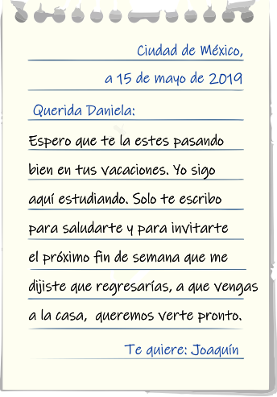  10.- ¿Quién es el remitente de la carta anterior?  - Ciudad de México  - 15 de mayo de 2019.  - Daniela.  - Joaquín.  11.- ¿Quién es el destinatario de la carta anterior?  - Ciudad de México  - 15 de mayo de 2019.  - Daniela.  - Joaquín.

Español pág. 3/3 Examen Trimestral – Bloque 3 - 6to grado - CicloEscolar.mx ® 2020

Subraya la respuesta correcta.
12.- Una frase que utiliza un deíctico presente en la carta anterior es:  - Espero que te la estés pasando  - Yo sigo aquí estudiando  - Dijiste que regresarías.  - Próximo fin de semana.  13.- Es una ventaja del correo electrónico  - El destinatario necesita internet para leerlo.  - Tarda muchos días en llegar.  - El remitente necesita internet para escribirlo.  - El destinatario recibe el mensaje inmediatamente.  14.- Para saber el lugar donde fue escrita la carta, es necesario revisar:  - La despedida  - El vocativo o llamada.  - La fecha.  - El nombre.  15.- La llamada de atención al destinatario es:  - Queremos verte pronto.  - Espero que te la estés pasando bien.  - Querida Daniela.  - Te quiere Joaquín.  16.- Son los datos que deben ir en el sobre:  - Firma, fecha y dirección.  - Calle, número y firma.  - Calle, número y fecha.  - Remitente, destinatario y fecha. |  | Lee el siguiente texto y responde las preguntas 17 al 19.  Tus ojos  Desde lejos he venido  Sólo buscando tu amor  Te regalo mi corazón  Si no lo quieres me voy  Antes de irme te digo  Que yo sin ti muerto estoy.  17.- Según el autor del texto anterior: ¿A que ha venido desde lejos?  - Quiere invitar a comer a su esposa.  - A intentar enamorar a su persona amada.  - Quiere pelear con alguien.  - A buscar una oportunidad de empleo.  18.- El significado de “te regalo mi corazón” es:  - Me sacare el corazón y te lo pondré en una caja de regalo.  - Cuando yo muera podrás tomar mi corazón por si necesitas un trasplante.  - Estoy enamorado de ti y te ofrezco mi amor.  - Te dono mis órganos.  19.- Una metáfora del poema es:  - Sólo buscando tu amor.  - Si no lo quieres me voy.  - Antes de irme te digo.  - Yo sin ti muerto estoy.

Ciencias Naturales pág. 1/3 Examen Trimestral – Bloque 3 - 6to grado - CicloEscolar.mx ® 2020
Subraya la respuesta correcta:  1.- Propiedad de la luz que permite ver imágenes reflejadas en espejos, en agua, en alguna esfera y en la mayoría de superficies lisas y pulidas.  - Infección.  - Reflexión.  - Refracción.  - Inundación.  2.- Elige el ejemplo de reflexión.  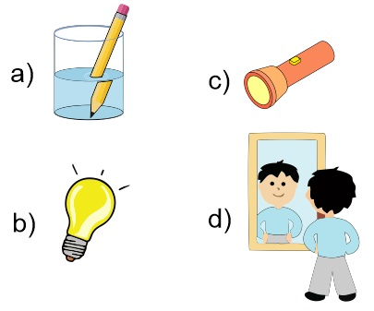  3.- ¿Qué tipo de espejo es el siguiente?  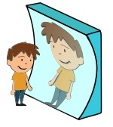  - Convergente.  - Cóncavo.  - Convexo.  - Divergente.  4.- ¿Qué tipo de espejo es el siguiente?  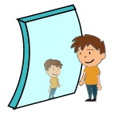  - Convergente.  - Cóncavo.  - Convexo.  - Divergente. |  | 5.- Este tipo de lente tienen un centro más grueso que los bordes y, al observar los objetos a través de ellas, las imágenes se ven mas grandes que los objetos reales.  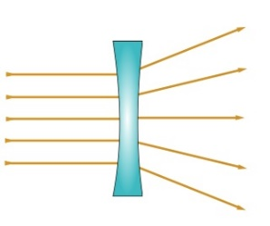  - Convergente.  - Cóncavo.  - Convexo.  - Divergente.  6.- Este tipo de lente tiene los bordes más gruesos que el centro, y los rayos de luz que las atraviesan desvían su trayectoria y se separan. Al observar a través de ellas se ven mas pequeñas las imágenes de los objetos.  - Convergente.  - Cóncavo.  - Convexo.  - Divergente.  7.- ¿Qué tipo de lente es la siguiente?:  - Convergente.  - Cóncavo.  - Convexo.  - Divergente.  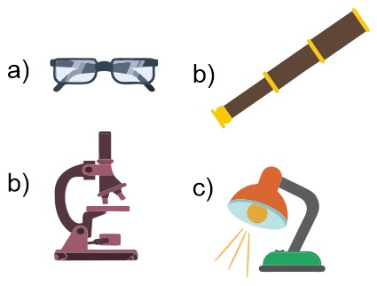  8.- Son objetos que han beneficiado a la humanidad, cuyo funcionamiento depende del aprovechamiento de los diferentes tipos de lentes, excepto:

Ciencias Naturales pág. 2/3 Examen Trimestral – Bloque 3 - 6to grado - CicloEscolar.mx ® 2020

Subraya la respuesta correcta.  9.- Cuándo la energía eléctrica pasa por el filamento de un foco, se transforma en:  - Sonido y calor.  - Luz y calor.  - Mecánica.  - Glucosa.  10.- Esta energía es producida por el movimiento del viento, es una fuente inagotable de energía a bajo costo.  - Energía eólica  - Biomasa  - Energía mareomotriz  - Energía geotérmica.  11.- Esta energía se genera a partir de un biodigestor a partir de los residuos orgánico, por ejemplo, basura y excremento que producen principalmente gas metano.  - Energía eólica  - Biomasa  - Energía mareomotriz  - Energía geotérmica.  12.- Esta energía se obtiene a partir de las corrientes de los océanos, las olas y los mares.  - Energía eólica  - Biomasa  - Energía mareomotriz  - Energía geotérmica.  13.- Esta energía es del calor que genera la Tierra, se obtiene de depósitos subterráneos que atrapan agua y vapor.  - Energía eólica  - Biomasa  - Energía mareomotriz  - Energía geotérmica. |  | 14.- Todas son acciones propuestas por la Comisión Nacional para el Ahorro de la Energía, excepto:  - Apagar y desconectar los aparatos eléctricos cuando no se usen.  - Sustituir los focos incandescentes por focos fluorescentes compactos.  - Utilizar pintura de colores claros para pintar las paredes de la casa.  - Utilizar todos los aparatos al mismo tiempo para aprovechar su funcionamiento eficazmente.  15.- Son grandes concentraciones de estrellas, planetas, polvo y gases. Se sabe que en el universo hay billones de ellas y que tienen diferentes tamaños.  - Galaxias.  - Planetas.  - Estrellas.  - Asteroides.  16.- Nuestro sistema solar forma parte de una galaxia llamada:  - Vía del Café.  - Vía Láctea.  - Vía Chocolatosa.  - Vía de la Cerveza.  17.- Son cuerpos semejantes a una esfera, son de diferentes tamaños y emiten luz.  - Galaxias.  - Planetas.  - Estrellas.  - Asteroides.

Ciencias Naturales pág. 3/3 Examen Trimestral – Bloque 3 - 6to grado - CicloEscolar.mx ® 2020
0

Subraya la respuesta correcta.  18.- Son cuerpos opacos de distintos tamaños que reflejan la luz que reciben. En nuestro sistema solar hay ocho de ellos.  - Galaxias.  - Planetas.  - Estrellas.  - Asteroides.  19.- Son cuerpos celestes que se mueven en torno a los planetas. Los hay de dos tipos naturales y artificiales.  - Satélites.  - Cometas.  - Asteroides.  - Estrellas.  20.- ¿Cuál es el único satélite natural de La Tierra?  - El Sol.  - La Luna.  - Mercurio.  - Venus.  21.- ¿Qué son los satélites artificiales?  - Objetos que no tienen un origen definido y que giran alrededor de la luna.  - Son cuerpos de partículas espaciales que giran alrededor del sol.  - Son objetos construidos por los humanos y puestos en órbita alrededor de la tierra.  - Son naves espaciales alienígenas. |  | 22.- Tienen diversos tamaños, generalmente pequeños de forma irregular, tienen un núcleo sólido hecho de hielo y roca, mientras que su superficie está integrada por polvo.  - Planetas.  - Cometas.  - Estrellas.  - Satélites.  23.- Relaciona el número de cada objeto con su descripción:  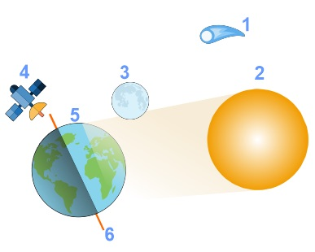  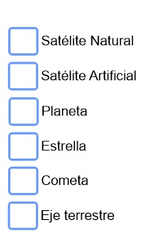

Geografía pág. 1/2 Examen Trimestral – Bloque 3 - 6to grado - CicloEscolar.mx ® 2020

1.- ¿Cómo se calcula el desarrollo económico de un país?  - Se considera la cantidad de habitantes.  - Se considera su nivel de estudios.  - Se considera el Producto Interno Bruto.  - Se considera la región geográfica.  2.- ¿Qué es el (PIB) Producto Interno Bruto de un País?  - La suma del valor monetario total de los bienes y servicios produciros por ese país en un año.  - Es la cantidad de alimentos que consumen los habitantes de un país.  - Es el valor de los bienes de cada habitante de un país.  - La suma de productos y servicios que ofrecen las empresas e industrias de un país.  3.- Es el valor monetario que le corresponde a cada persona si se repartiera por igual a todos los habitantes de una nación.  - PIB Per cápita.  - PIB Social.  - PIB Individual.  - PIB Industrial.  4.- ¿Qué representa para un país tener un PIB per cápita muy alto?  - Pocas probabilidades de desarrollo.  - Que es un país pobre.  - Que tiene una educación inferior.  - Mayores oportunidades de desarrollo.  5.- Es una actividad que consiste en intercambiar productos y servicios mediante su compra o venta en el interior de un país o entre países.  - Fabricación.  - Diseño.  - Comercio.  - Armado de partes. |  | Observa la imagen y responde la pregunta 6.  6.- ¿Qué se requiere para que éste producto se conozca y se venda en México?  - Fabricación y producción.  - Publicidad y transporte  - Comercio y consumo.  - Armado de partes.  7.- ¿Qué proceso del comercio es esencial para presentar y favorecer el consumo de productos y servicios que se venden?  - Transporte.  - Diseño.  - Fabricación.  - Publicidad.  8.- Dentro del comercio internacional, una característica que distingue a los países desarrollados del resto del mundo es que:  - Los países más desarrollados importan y exportan gran cantidad de materias primas sin transformar y manufacturar.  - Los países no desarrollados exportan mucho más manufacturas que materias primas o productos sin transformar, como el petróleo.  - Los países no desarrollados exportan mayor cantidad de materia prima sin transformar en productos manufacturados.  - Los países en desarrollo exportan enormes cantidades de energéticos.

Geografía pág. 2/2 Examen Trimestral – Bloque 3 - 6to grado - CicloEscolar.mx ® 2020

9.- Don Miguel vive en Tlaxcala y vende el maíz de su cosecha a unos comerciantes de Puebla. ¿Qué tipo de comercio realiza don Miguel?  - Comercio exterior.  - Comercio interior.  - Comercio mayor.  - Comercio menor.  10.- Elige el producto de consumo básico.  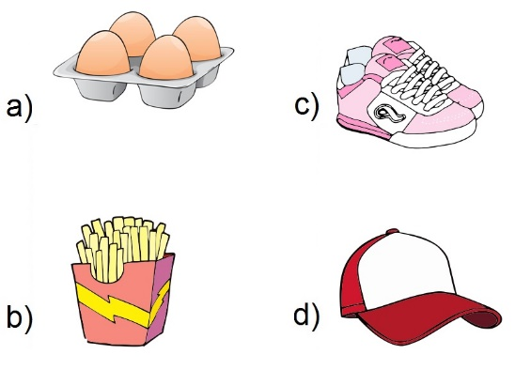  11.- Cuando Sofía va al mercado compra únicamente lo que necesita para la comida evitando comprar en exceso. ¿Qué tipo de consumidora es Sofia?  - Consumidora irresponsable.  - Consumidora responsable.  - Consumidora compulsiva.  - Consumidora ahorradora.  12.- Son las causas por las que un consumo no responsable, causa deterioro ambiental, excepto:  - Provoca una extracción indiscriminada de recursos naturales.  - Genera mayor producción de basura.  - Genera nuevas necesidades que induce a las personas a comprar más productos que tal vez no querían.  - Genera más empleo al requerir mayor producción de productos. |  | 13.- De los siguientes problemas ambientales, ¿cuál se relaciona con el calentamiento global?  - Proceso de desertificación, contaminación del agua y contaminación del suelo.  - Contaminación del agua, contaminación del suelo y contaminación del aire.  - Contaminación del agua, contaminación del suelo e impacto del uso de diversas energías.  - Procesos de desertificación.  14.- ¿Qué elementos son considerados para definir la calidad de vida de una población?  - Condiciones del ambiente, de la salud y la recreación.  - Condiciones económicas, ambientales y manifestaciones culturales.  - Condiciones económicas, sociales, políticas, de salud y ambientales.  - Condiciones de la relación con la naturaleza y expresiones culturales.  15.- ¿Qué son los países “verdes?  - Son aquellos que tienen grandes espacios de pastizales.  - Son los que pintan sus carreteras de color verde.  - Son aquellos que utilizan más vehículos eléctricos.  - Son naciones que han realizado más esfuerzos para conservar el ambiente y poner en marcha estrategias de prevención del deterioro ambiental.  16.- Estado de la república mexicana con un índice mayor de calidad de vida:  - Nuevo León.  - Guerrero.  - Oaxaca.  - Chiapas.

Historia pág. 1/3 Examen Trimestral – Bloque 3 - 6to grado - CicloEscolar.mx ® 2020

1.- Se denomina así al periodo entre dos épocas de la historia de Europa: La Antigüedad y la Edad Moderna.  - Periodo Barroco.  - Edad Media.  - Prehistoria.  - Edad de hielo.  2.- ¿Cuándo se considera que inicio la Edad Media?  - Siglo V d. C. con la caída del Imperio romano.  - Siglo XV con la conquista de América.  - Siglo II a.C. Con la invención del fuego.  - En el siglo XXI con el triunfo de la 4T.  3.- Son las principales características de la Edad Media excepto:  - Las principales actividades económicas en la Edad Media fueron la agricultura y la producción artesanal.  - Los cultos monoteístas, como el cristianismo, el judaísmo y el islam, se consolidaron a tal grado que, en Europa, la Iglesia católica logró influir en todos los ámbitos.  - La tecnología y las ciencias avanzaron principalmente en las culturas china, árabe, hindú y bizantina, avances que permitieron a Europa la posterior colonización del mundo.  - Durante la Edad Media, el comercio aumento en gran medida en comparación con el auge que había logrado durante el Imperio romano de Occidente.  4.- ¿Cuántos siglos aproximadamente duro la Edad Media?  - 10 siglos. b) 15 siglos.  - 20 siglos c) 25 siglos. |  | 5.- Era el grupo bárbaro más numeroso, compuesto por varios pueblos (visigodos, ostrogodos, vándalos, lombardos, anglo, francos y sajones).  - Los romanos.  - Los vikingos.  - Los germanos.  - Los mexicanos.  6.- Eran excelentes navegantes y constructores de barcos, atacaban a los pueblos que hoy ocupan Inglaterra, Irlanda, Francia e Italia.  - Los romanos.  - Los vikingos.  - Los germanos.  - Los mexicanos.  7.- Forma de gobierno conformada por señores, vasallos y monarquía feudal que surgió en el siglo X y alcanzó su apogeo a finales del XIII.  - Monarquía.  - Feudalismo.  - Virreinato.  - Republica.  8.- Fue la ciudad más grande y poblada de Europa durante la Edad Media.  - Constantinopla.  - Roma.  - Grecia.  - México.  9.- En la cultura de este Imperio podía observarse una mezcla de elementos griegos, romanos y persas.  - Imperio otomano.  - Imperio carolingio.  - Imperio romano.  - Imperio bizantino.

Historia pág. 2/3 Examen Trimestral – Bloque 3 - 6to grado - CicloEscolar.mx ® 2020

10.- ¿Cuál fue la finalidad de las Cruzadas?  - Cruzar todo el imperio Romano de Occidente.  - Recuperar la ciudad de Jerusalén y la llamada Tierra Santa (hoy Israel), pues había sido conquistada por los árabes de religión musulmana.  - Terminar la lucha por la conquista del Imperio, por lo cual debían cruzar todo el océano.  - Navegar de orilla a orilla y recorrer el Imperio Romano de Occidente hasta el Imperio Romano de Oriente.  11- Fue una consecuencia de las Cruzadas.  - Se expulso definitivamente a los árabes de Jerusalén.  - La Iglesia cristiana aumentó su influencia en Oriente.  - Ocurrió un intercambio cultural y comercial entre europeos y árabes.  - Los europeos recuperaron Jerusalén fundaron iglesias y extendieron la religión cristiana por el mundo.  12.- Fue el fundador del islam y escritor de El Corán, libro sagrado de los musulmanes  - Carlomagno c) Mahoma  - Buda d) Alá  Lee la descripción de los recuadros y elige la civilización que se describe.  13.- Civilización en la que durante el siglo VI a.C. surgió el budismo, una de las religiones más importantes del mundo. Entre sus aportes destaca la rueca para hilar algodón, el astrolabio y la utilización de metales en la construcción.  - India b) China  - Japón c) Arabia |  | 14.- Era una de las regiones más avanzadas del mundo, la más poblada y de mayor desarrollo tecnológico. Inventaron el papel, la pólvora y las primeras imprentas; también construyeron los barcos más grandes de la época.  - India b) China  - Japón c) Arabia  15.- Territorio formado por cuatro islas grandes y otras de menor tamaño. Su emperador tenía a su servicio un grupo de guerreros llamados. Samuráis. Desarrollaron tecnologías para trabajar el acero que se utilizaba para la fabricación de Katanas.  - India b) China  - Japón c) Arabia  16.- Enfermedad letal que se transmitía por las pulgas de las ratas. Se propagó por todo Europa durante el siglo XIV y mató a tres cuartas partes de la población.  - Tifus.  - Disentería.  - Peste Negra  - Diabetes.  17.- Adquirieron mayor importancia política, económica y cultural por el incremento de actividades económicas, como el comercio.  - Los pequeños reinos.  - Las ciudades.  - Los feudos.  - Los Imperios.  18.- Ejercito que se apoderó de Constantinopla, la convirtió en su capital y la nombró Estambul nombre que aún conserva.  - Turcos otomanos c) Chinos  - Vikingos d) Japoneses.

Historia pág. 3/3 Examen Trimestral – Bloque 3 - 6to grado - CicloEscolar.mx ® 2020

Subraya la respuesta correcta.  19.- Fue una consecuencia de la caída de Constantinopla:  - Se estableció un bloque comercial entre Europa y Oriente estableciendo precios muy altos a los productos.  - La religión musulmana se extendió por todo el territorio europeo.  - Se incremento el ataque de piratas a las costas de Japón.  - Desapareció la región musulmana.  20.- Periodo en el que las artes, el pensamiento y disciplinas como la medicina, la astronomía y la física alcanzaron un progreso notable.  - Coleccionismo.  - Reconstrucción.  - Renacimiento.  - Protestantismo.  21.- Pensamiento ligado al renacimiento que plantea la capacidad de la razón humana para desarrollarse en todas las ramas del conocimiento:  - Heliocentrismo  - Protestantismo.  - Catolicismo.  - Humanismo.  22.- Teoría que plantea que nuestro planeta es el centro del cosmos y que a su alrededor giraban el Sol y los demás planetas.  - Heliocéntrica.  - Geocéntrica.  - Céntrica.  - Terrenal. |  | 23.- Teoría propuesta por Nicolas Copérnico que plantea que el Sol es el centro de un sistema planetario y los planetas giran alrededor de él.  - Heliocéntrica.  - Geocéntrica.  - Céntrica.  - Terrenal.  24.- Fueron los primeros navegantes en rodear África para llegar a Oriente.  - Españoles  - Genoveses.  - Portugueses.  - Franceses.  25.- Navegante genovés que desembarco por primera vez el 12 de octubre de 1492 en tierras del actual continente americano.  - Bartolomé Díaz  - Vasco de Gama.  - Cristóbal Colón.  - Felipe II.  26.- Proceso de incremento de las relaciones económicas y culturales a partir del descubrimiento y exploración de nuevos territorios del siglo XV y XVI  - Reforma Protestante.  - Calentamiento global.  - Renacimiento.  - Globalización económica.

Formación Cívica y Ética pág. 1/2 Examen Trimestral – Bloque 3 - 6to grado - CicloEscolar.mx ® 2020

1.- Son asuntos de interés común que necesitan la participación de la sociedad, excepto:  - La salud.  - El cuidado y protección del ambiente.  - La seguridad.  - La tarea que me dejó el maestro.  2.- Que debes hacer para “tomar parte” de las decisiones y acciones que te interesan o benefician al grupo al que perteneces.  - Participar y opinar.  - Escuchar y observar.  - Esperar a que te inviten a participar.  - Quedarte callado.  3.- ¿Qué pasa cuando una persona no respeta las leyes?  - Tenemos derecho a detener a esa persona y castigarla como nosotros queramos.  - Esa persona cometió un delito y la justicia debe sancionarlo.  - A esa persona se le dará una gratificación.  - Esa persona pierde sus derechos humanos.  4.- ¿De qué depende el tipo de sanción que se aplique a un infractor de la ley?  - De cuánto dinero tenga el infractor.  - Si es amigo o familiar de los encargados de la aplicación de la justicia.  - De su posición económica o social.  - De la gravedad del daño y la intención de la persona que cometió el delito, si fue a plena conciencia o por descuido. |  | 5.- ¿Cuál es la diferencia entre: regla y ley?  - No hay ninguna diferencia porque significan lo mismo.  - La regla regula la convivencia en un espacio pequeño y la ley establece derechos y obligaciones a una ciudadanía en general.  - La regla es algo más formal que no debemos quebrantar y la ley nos sirve para poner un reglamento en un aula.  - La regla es de carácter internacional y si las quebrantan lo sancionara un juzgado europeo.  6.- Las siguientes son características de un gobierno democrático, excepto:  - El poder proviene del pueblo. La ciudadanía elige a los gobernantes.  - El poder de los gobernantes está limitado por la ley.  - Los cargos públicos son temporales.  - El gobierno tiene la facultad de reelegirse indefinidamente.  7.- Son los tres poderes en los que se divide el poder público de México  - Ejecutivo, legislativo y judicial.  - Público, privado, social.  - Democracia, justicia y soberanía.  - Normas, leyes y reglamentos.  8.- Lee los siguientes conceptos y subraya los tres que corresponden a derechos de los ciudadanos.  - Votar en las elecciones populares.  - Pagar impuestos.  - Asociarse libremente para tomar parte en forma pacífica de los asuntos políticos del país.  - Tener un juicio justo.  - Participar en consultas populares.

Formación Cívica y Ética pág. 2/2 Examen Trimestral – Bloque 3 - 6to grado - CicloEscolar.mx ® 2020

Lee la descripción de los recuadros y elige el poder que se describe:  9.- Es el único poder que se deposita en una sola persona. Sus funciones son: organizar y dirigir el gobierno, proponer leyes que dictará el Poder Legislativo y cuidar la seguridad nacional.  - Poder Ejecutivo.  - Poder Legislativo.  - Poder Judicial.  10.- Esta integrado por diputados y senadores. Su función es elaborar leyes, aprobar el presupuesto anual y autorizar las salidas del país del presidente de la República.  - Poder Ejecutivo.  - Poder Legislativo.  - Poder Judicial.  11.- Esta integrado por la Suprema Corte de Justicia, el Tribunal Electoral, Tribunales Colegiados y Unitarios de Circuito y los Juzgados de Distrito. Sus funciones son: aplicar la ley e impartir justicia.  - Poder Ejecutivo.  - Poder Legislativo.  - Poder Judicial.  Subraya la respuesta correcta:  12.- Son parte de la convivencia social e incluso pueden motivar la transformación de las sociedades porque ponen en evidencia tensiones, situaciones de injusticia e inequidad.  - Consenso.  - Conflictos.  - Dialogo.  - Mediación. |  | 13.- Lee los siguientes conceptos y subraya los tres que corresponden a obligaciones de los ciudadanos.  - Registrar en el catastro municipal las propiedades que posee.  - Ejercer el derecho de petición.  - Alistarse en la Guardia Nacional.  - Tomar las armas en el ejército o guardia nacional para la defensa de la Republica.  - Desempeñar los cargos concejales del municipio donde resida.  14.- Subraya los tres derechos de los niños como miembros de una colectividad.  - Asociarse libremente para participar en los asuntos de interés común.  - Que sus opiniones y propuestas sean tomadas en cuenta por quienes toman las decisiones que les afectan.  - Presentar propuestas en todos los ámbitos en los que viven.  - Votar para elegir gobernantes.  - Participar en consultas populares.  15.- Es la manera en la que las personas tratan de resolver un conflicto, sin la presencia de una tercera persona.  - Consenso.  - Conflictos.  - Dialogo.  - Mediación.  16 al 18.- Subraya con azul las situaciones de riesgo de origen natural y con rojo las provocadas por la acción humana.  Sismos Terrorismo Fugas Tóxicas Erupciones volcánicas Tornados Derrames de petróleo Hondas cálidas Tsunamis Vandalismo Sabotaje Heladas Accidentes aéreos. Sequias. Derrumbes

CicloEscolar.mx ® 2019-2020
Este examen fue elaborado exclusivamente para www.cicloescolar.mx.
Examen Trimestral Bloque III Sexto grado Ciclo escolar 2019-2020 por https:/www.cicloescolar.mx se distribuye bajo una Licencia Creative Commons Atribución-NoComercial-SinDerivadas 4.0 Internacional.

Visita: https://www.cicloescolar.mx

Este examen fue elaborado exclusivamente para www.cicloescolar.mx.
Si utilizas estos materiales en tu página web deberás atribuir autoría a cicloescolar.mx
E incluir un código en el post o entrada donde compartes los materiales de cicloescolar.mx
<a href=" https://www.cicloescolar.mx/2019/08/examenes-de-primaria-2019-2020.html" >Exámenes de Primaria 2019-2020 por CicloEscolar.mx</a>

